***Консультация по трудовому воспитанию дошкольников***

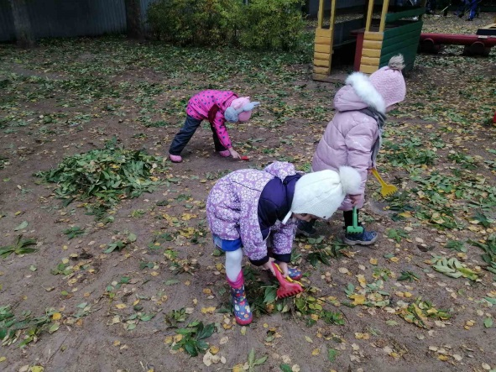***Трудовое воспитание –***это совместная деятельность воспитателя и воспитанников, направленная на формирование нравственных ориентиров, трудолюбия, осознание полезности труда.   
  
***В осуществлении трудового воспитания дошкольников выделяют наиболее типичные ошибки:***   
**1.** Недооценка возможностей дошкольника в выполнении и несении определенных трудовых поручений и обязанностей, лишение ребят самостоятельности.   
**2.** Эпизодичность, кратковременный характер труда детей, отсутствие должной системы в организации детского труда, как в детском саду, так и дома.   
**3.**Чрезмерное увлечение словесными [методами воздействия на личность ребенка](http://psihdocs.ru/prilojenie-vliyanie-semei-na-stanovlenie-lichnosti-rebenka.html): рассказ, объяснение, беседа, разъяснение, назидания.   
**4.** Отсутствие или недостаток у родителей и воспитателей, соответствующих психолого-педагогических знаний.

Задачи по формированию позитивных установок к различным видам труда и творчества у детей дошкольного возраста отражены в Федеральном государственном образовательном стандарте дошкольного образования в области «Социально-коммуникативное развитие».

В п. 3.1 ФГОС ДО определены требования к условиям реализации основной образовательной программы дошкольного образования. Для успешного решения задач, предусмотренных программой по формированию у детей дошкольного возраста позитивных установок к различным видам труда и творчества, первостепенное значение имеет создание необходимых условий. Только при хорошей организации ребенок испытывает радость от труда.

В соответствии с ФГОС трудовое воспитание - одно из важных направлений в работе дошкольных учреждений, главной целью которого является формирование положительного отношения к труду через решение

следующих задач:

•  формирование позитивных установок к различным видам труда и творчества;

•   воспитание ценностного отношения к собственному труду, труду других людей

и его результатам;

•  воспитание личности ребенка в аспекте труда и творчества развитие творческой

инициативы, способности самостоятельно себя реализовать в различных видах

труда и творчества;

***Трудовая деятельность ребенка тесно связана с игрой, постоянно развивается и имеет свою специфику, поэтому требует особого подхода и руководства со стороны педагога***

Воспитывая у детей интерес к труду, очень важно помнить о том, что добиваться от детей результата высокого качества следует постепенно.

Какие же виды труда предлагаются детям дошкольного возраста. 

***Виды труда.***

**Различают четыре основных вида детского труда:** самообслуживание, хозяйственно - бытовой труд, труд в природе и ручной труд*.*

*Самообслуживание*направленно на уход за собой (умывание, раздевание, одевание, уборка постели, подготовка рабочего места и т.п.). Воспитательное значение этого вида трудовой деятельности заключено прежде всего в ее жизненной необходимости. В силу ежедневной повторяемости действий

навыки самообслуживание прочно усваиваются детьми; самообслуживание начинает осознаваться как обязанность.

*Хозяйственно-бытовой труд* дошкольников направлен на поддержание чистоты и порядка в помещении и на участке, помощь взрослым при организации режимных процессов. В младшем дошкольном возрасте воспитатель формирует у детей элементарные хозяйственно-бытовые навыки: помогать накрывать на стол, приводить в порядок игрушки после игры и мыть их, собирать листья на участке, сметать снег со скамеек и т. д. Он обязательно оценивает нравственную сторону трудового участия детей.    В средней группе содержание хозяйственно-бытового труда значительно расширяется: дети полностью сервируют стол, готовят все необходимое для занятий, подметают дорожки на участке и т. д.

Используя их возросшие возможности и учитывая сформированные навыки, педагог приучает детей к тому, что в труде необходимо приложить усилие, развивает самостоятельность, активностей инициативу в выполнении порученных дел.

В старших группах детского сада хозяйственно-бытовой труд еще более обогащается по содержанию, становится систематическим. Особенность хозяйственно-бытового труда старших дошкольников состоит в умении самостоятельно организовать его: подобрать необходимый инвентарь, удобно его разместить, привести всё в порядок после работы.

*Труд в природе* предусматривает участие детей в уходе за растениями и животными, выращивание растений в уголке природы, на огороде, в цветнике. Особое значение этот вид труда имеет для развития наблюдательности, воспитания бережного отношения ко всему живому, любви к родной природе.

В младших группах дети с помощью взрослых поливают  комнатные растения, сажают луковицы, сеют крупные семена, принимают участие в сборе урожая со своего огорода, подкармливают зимующих птиц. Руководя трудом малышей, воспитатель называет растения, их части, производимые в труде действия; это расширяет детский словарь, активизирует его.

Для старшей группы в уголке природы помещаются растения, требующие более сложных приемов ухода, в огороде высаживаются различные виды овощей с разным сроком вегетации, что позволяет сделать труд более систематическим.

В подготовительной группе в процессе труда в природе дети учатся устанавливать связи между отдельными явлениями, обнаруживать закономерности.

*Ручной труд* — это изготовление предметов из разнообразных материалов: картона, бумаги, дерева, природного материала (шишек, желудей, соломы, коры, кукурузных початков, косточек персика), бросового материала (катушек, коробок) с использованием меха, перьев, обрезков ткани и т, п. — осуществляется в старших группах детского сада. Дети изготавливают необходимые им игрушки, атрибуты для игр: лодочки, машины, корзинки, домики, мебель, животных. Такие поделки могут стать приятным подарком родным, друзьям. Это имеет немаловажное значение в нравственном воспитании, приучая детей оказывать внимание окружающим, потрудиться ради того, чтобы доставить им удовольствие.

Ручной труд развивает конструктивные способности детей, творчество, фантазию, выдумку. В процессе работы дошкольники  знакомятся со свойствами различных материалов, способами их обработки и соединения, учатся пользоваться различными инструментами. Ребенку необходимо проявить настойчивость, терпение, аккуратность, чтобы предмет получился прочным, имел опрятный, нарядный вид.

Все это оказывает большое воспитательное влияние на детей, формирует их эстетические чувства и нравственно-волевые качества.

Труд становится средством воспитания тогда, когда он носит систематический характер и в нем участвуют все дети. Поэтому необходимо планировать трудовую деятельность детей, постепенно усложнять воспитательные задачи в течение года и от возраста к возрасту, учитывать, анализировать и оценивать работу по трудовому воспитанию дошкольников.

***Труд детей дошкольного возраста в детском саду организуется в трех основных формах***: в форме поручения, дежурств, коллективной(общей, совместной) трудовой деятельности.

*1.Поручения* – это задания, которые воспитатель эпизодически дает одному или нескольким детям, учитывая их возрастные и индивидуальные возможности, наличие опыта, а также воспитательные задачи.

Поручения могут быть кратковременными или длительными, индивидуальными или общими, простыми (содержащими в себе одно не сложное конкретное действие) или более сложными, включающими в себя целую цепь последовательных действий.

Выполнения трудовых поручений способствуют формированию у детей интереса к труду, чувства ответственности за порученное дело. Ребенок должен сосредоточить внимание, проявить волевое усилие, чтобы довести дело до конца и сообщить воспитателю о выполнении поручения.

В младших группах поручения индивидуальны, конкретны и просты, содержат в себе одно - два действия (разложить ложки на столе, принести лейку, снять с куклы платья для стирки и т.д.). Такие элементарные задания включают детей в деятельность, направленную на пользу коллектива, в условиях, когда они еще не могут организовать труд по собственному побуждению.

В средней группе воспитатель поручает детям самостоятельно разложить кукольное белье, собрать игрушки, подмести дорожки, сгрести ᴨпесок в кучу. Эти задания боле сложны, ибо содержат в себе не только несколько действий, но и элементы самоорганизации (подготовить место для работы, определить последовательность ее и т.п.).

В старшей группе индивидуальные поручения организуются в тех видах труда, в которых у детей недостаточно развиты умения, или тогда, когда их обучают новым умениям. Индивидуальные поручения даются также детям, нуждающимся в дополнительном обучении или особо тщательном контроле (когда ребенок невнимателен, часто отвлекается) т.е. при необходимости индивидуализировать методы воздействия.

В подготовительной к школе группе при выполнении общих поручений дети должны проявлять необходимые навыки самоорганизации, и в связи с этим воспитатель более требователен к ним, переходит от разъяснения к контролю, напоминанию.

2.Дежурства - форма организации труда детей, предполагающая обязательное, выполнение ребенком работы, направленной на обслуживание коллектива. Дети поочередно включаются в разные виды дежурств, что обеспечивает систематичность их участие в труде. Назначение и смена дежурных происходят ежедневно. Дежурства имеют большое воспитательное значение. Они ставят ребенка в условия обязательного выполнения определенных дел, нужных для коллектива. Это позволяет воспитывать у детей ответственность ᴨеред коллективом, заботливость, а также понимание необходимости своей работы для всех.

В младшей группе в процессе выполнения поручений дети приобрели навыки, необходимые для накрывания на стол, стали более самостоятельными при выполнении работы. Это позволяет в средней группе в начале года ввести дежурства по столовой. Во второй половине года вводятся дежурства по подготовке к занятиям. В старших группах вводится дежурства по уголку природы. Дежурные ежедневно сменяются, каждый из детей систематически участвует во всех видах дежурств. 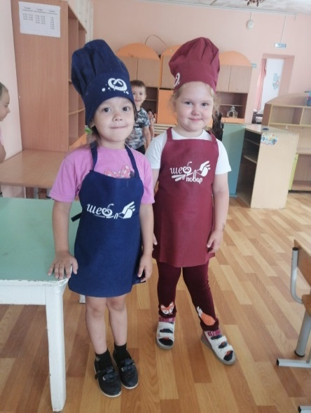

3.Наиболее сложной формой организации труда детей является коллективный труд. Он широко используется в старшей и подготовительной группах детского сада, когда навыки становятся более устойчивыми, а результаты труда имеют практическую и общественную значимость. Дети уже имеют достаточный опыт участия в разных видах дежурств, в выполнении разнообразных поручений. Возросшие возможности позволяют ᴨпедагогу решать более сложные задачи трудового воспитания: он приучает детей договариваться о предстоящей работе, работать в нужном темпе, выполнять задание в определенный срок. В старшей группе воспитатель использует такую форму объединения детей, как общий труд, когда дети получают общее для всех задание и, когда в конце работы подводится общий итог.

В подготовительной группе особое значение приобретает совместный труд, когда дети оказываются в зависимости друг от друга в процессе работы. Совместный труд дает педагогу возможность воспитывать положительные формы общения между детьми: умение вежливо обращаться друг к другу с просьбой, договариваться о совместных действиях, помогать друг другу.

*Для ознакомления детей с трудом взрослых* можно использовать   
*Наблюдения,*

*Экскурсии,*

*Чтение художественной литературы,*

*Рассматривание картин и иллюстраций,*

*Дидактические игры,*

*Организация посильной помощи взрослым,*

*Организация совместного труда детей старшего дошкольного возраста с взрослыми,*

***Требования к организации детского труда:***

1. *Систематичность детского труда*. Каждый вид труда способствует всестороннему развитию личности, но вместе с тем позволяет решать и свои специфические задачи. Необходимо так строить педагогический процесс, чтобы обеспечивалось равномерное распределение всех видов труда и систематическое участие в них каждого ребенка

2. *Постепенность рабочей нагрузки*. Величина нагрузки влияет на отношение ребенка к труду. Непосильность труда может вызвать лишь отвращение к нему. Но слишком малая нагрузка не доставляет чувства "мышечной радости", что также затрудняет воспитание положительного отношения к труду. Чтобы определить оптимальные нагрузки, регистрируют внешние признаки утомления ребенка во время работы: отмечают изменение цвета лица, влажности кожи, определяют частоту пульса и дыхания до и после физической нагрузки в течение 3 минут. Очень важно учитывать нагрузку, которую может испытать ребенок, выполняя трудовые задания. Опасно перегружать детей. Недопустимо, чтобы ребенок поднимал слишком тяжелые для него ведра с водой, песком, долго и много копал, продолжительный отрезок времени находился в одной позе и т. п. Утомление не только снижает интерес к труду, но и вредит здоровью.

3. *Подбор оборудования для труда*. Оборудование для труда должно быть удобным, соответствовать возможностям детей. Хорошо подобранный инвентарь, имеющий привлекательный внешний вид, дающий возможность ребенку выполнить задание аккуратно, получить результат, располагает его к деятельности, вызывает желание трудиться. Размещается оборудование так, чтобы детям было удобно его взять, использовать, привести в порядок и положить на место. Существуют определенные требования к трудовому оборудованию – к их размеру, материалу, окраске – и  к организации труда дошкольников. С точки зрения нравственного воспитания правильный подбор оборудования также важен. Это обстоятельство способствует более четкой организации труда, своевременному включению в труд.

4. *Создание в группе трудовой атмосферы*. Повседневная жизнь ребенка в детском саду наполнена трудовой деятельностью. Это требует от ребенка трудовых усилий, а от воспитателя - постоянного внимания к тому, насколько тщательно и своевременно выполняют трудовые дела его воспитанники, какое отношение при этом проявляют к вещам, порядку, сверстникам. Воспитателю следует постоянно помнить о своей роли руководителя группы. Принимаясь за любое дело, он непременно организует и детей на его выполнение. Так он создает в группе атмосферу постоянной занятости, постоянного стремления к полезному делу.

Для того, чтобы дети трудились с удовольствием необходимо создавать эмоционально-положительную атмосферу. Когда ребенок видит, что взрослые трудятся с удовольствием, радуются удаче, результату, ему хочется трудиться так же. Важно, чтобы сам процесс труда доставлял детям радость.

**Трудовое воспитание детей осуществляется успешно только при условии совместной работы детского сада и семьи**. На родительских собраниях, в беседах, при индивидуальных встречах с родителями, необходимо давать конкретные рекомендации и советы о том, каким должно быть содержание труда детей дома, как его организовать и методически правильно им руководить: прежде чем требовать от ребенка качественного выполнения работы, следует показать и объяснить, что и как он должен сделать; не наказывать трудом; поощрять за старание; не перегружать, создавать нормальные условия для труда.

Воспитатель рекомендует родителям придерживаться тех же требований при организации труда детей, что и в дошкольном учреждении. Учитывая возраст и возможности ребенка, приучать его к самообслуживанию, не делать за него то, что он должен и может сделать сам.

Таким образом, трудовая деятельность является одним из важных факторов воспитания личности.

Хотелось бы закончить консультацию**изречением В**. А. Сухомлинского, что «**Труд становится великим воспитателем**, когда он входит в жизнь наших **воспитанников**, дает радость дружбы и товарищества, развивает пытливость и любознательность, рождает новую красоту в окружающем мире, пробуждает первое гражданское чувство – чувство созидателя материальных благ, без которых невозможна жизнь человека».